RESOLUÇÃO Nº 220/2020

ESTABELECE NORMAS EDUCACIONAIS EXCEPCIONAIS A SEREM ADOTADAS PARA A ORGANIZAÇÃO DO SISTEMA ESTADUAL DE EDUCAÇÃO DA PARAÍBA FRENTE AO REGIME ESPECIAL DE ENSINO EM ATENDIMENTO À LEI Nº 14.040, DE 18 DE AGOSTO DE 2020, E AO DECRETO ESTADUAL Nº 40.574, DE 24 DE SETEMBRO DE 2020, ENQUANTO PERMANECEREM AS MEDIDAS DE PREVENÇÃO AO COVID-19.

O CONSELHO ESTADUAL DE EDUCAÇÃO DA PARAÍBA, no uso das atribuições que lhe são conferidas pelo art. 10 da Lei Federal nº 9.394, de 20 de dezembro de 1996, que estabelece as Diretrizes e Bases da Educação Nacional – LDB, e pela Lei Estadual nº 7.653, de 6 de setembro de 2004, que designa o Conselho Estadual de Educação da Paraíba como órgão normativo, deliberativo e consultivo do Sistema Estadual de Educação; e, tendo em vista a adoção de medidas para reduzir os riscos de contágio e de disseminação do COVID-19,
Considerando o contexto de excepcionalidade imposto pela pandemia do COVID-19, assim como a necessidade de zelar e cuidar da vida de todos os membros da comunidade escolar e, paralelamente, manter ativo e operante o Sistema de Ensino da Paraíba;
Considerando o Regime Especial de Ensino estabelecido pelas Resoluções CEE/PB nº 120/2020, nº 140/2020 e nº 160/2020, que dispõem sobre a reorganização das atividades curriculares, assim como dos calendários escolares e processos avaliativos das instituições do Sistema de Ensino da Paraíba, perdurando pelo período correspondente ao decreto do Poder Executivo Estadual, que determina o recesso ou a suspensão de aulas presenciais no Estado da Paraíba, assim como todos os considerados e legislações citadas nas referidas Resoluções;
Considerando o Decreto Estadual nº 40.574, de 24 de setembro de 2020, que Estabelece as Diretrizes para o retorno às aulas presenciais – Plano Novo Normal para a Educação da Paraíba (PNNE/PB), que dispõe sobre o processo de retomada das aulas presenciais dos Sistemas Educacionais da Paraíba e demais instituições de Ensino Superior sediadas no território paraibano;
Considerando a Resolução do Conselho Nacional de Educação nº xxxx, de xx de outubro de 2020, que institui Diretrizes Nacionais para a implementação dos dispositivos da Lei nº 14.040, de 18 de agosto de 2020, que estabelece normas educacionais excepcionais a serem adotadas pelos sistemas de ensino, instituições e redes escolares, públicas, privadas e comunitárias, durante o estado de calamidade reconhecido pelo Decreto Legislativo nº 06/2020;
Considerando a competência da Secretaria de Estado da Saúde de deliberar sobre o momento oportuno para o retorno às aulas presenciais no Sistema Estadual de Educação;

RESOLVE:
Art. 1º A presente Resolução tem por objetivo orientar as instituições de ensino vinculadas ao Sistema Estadual de Educação da Paraíba sobre a organização pedagógica do ano letivo em curso e do subsequente, frente à retomada das atividades presenciais e à continuidade das atividades não presenciais necessárias ao Regime Especial de Ensino, disposto em caráter de excepcionalidade e temporalidade, enquanto permanecerem as medidas de prevenção ao COVID-19, em atendimento ao que disciplina a Lei nº 14.040, de 18 de agosto de 2020, e o Decreto Estadual nº 40.574, de 24 de setembro de 2020.
§ 1º O retorno às aulas presenciais dentro do panorama pandêmico do COVID-19 requer medidas seguras das autoridades sanitárias, sendo a definição do momento de retomada das atividades presenciais de competência desses órgãos, de modo a garantir a proteção à saúde de todos os membros da comunidade escolar e profissionais da educação.
§ 2º As estratégias pedagógicas de retomada das atividades presenciais nas instituições pertencentes ao Sistema Estadual de Educação deverão respeitar os protocolos definidos pelo Plano Novo Normal para a Educação da Paraíba, estabelecido pelo Decreto Estadual nº 40.574/2020.
§ 3º Os gestores escolares deverão informar a este Conselho, através do Plano de Ação Estratégico Escolar, os procedimentos pedagógicos e de biossegurança adotados para a unidade escolar de forma a garantir o retorno presencial em condições adequadas.
Art. 2º As redes e instituições de ensino da educação básica, observadas as normativas editadas pelo Conselho Nacional de Educação, as Resoluções emitidas pelo CEE/PB e a Base Nacional Comum Curricular (BNCC), ficam dispensadas, em caráter excepcional, durante o ano letivo afetado pelo estado de calamidade pública reconhecido pelo Decreto Legislativo nº 6, de 20 de março de 2020, e pelo Decreto Estadual nº 40.122, de 13 de março de 2020:
I - Na Educação Infantil, da obrigatoriedade de observância do mínimo de dias de trabalho educacional e do cumprimento da carga horária mínima anual, previstos no inciso II do art. 31 da Lei nº 9.394, de1996;
II - No Ensino Fundamental e no Ensino Médio, da obrigatoriedade de observância do mínimo de dias de efetivo trabalho escolar, desde que cumprida a carga horária mínima anual nos termos do inciso II do art. 2º da Lei nº 14.040, de 18 de agosto de 2020.
Art. 3º O cumprimento do disposto no caput do art. 2º desta Resolução fica subordinado ao cumprimento das orientações contidas nos documentos curriculares nacionais e estaduais referentes a cada uma das etapas e modalidades de ensino, assim como aos planos de curso e projetos políticos pedagógicos de cada instituição.
Art. 4º Para o cumprimento dos objetivos de aprendizagem e desenvolvimento da Educação Básica, em observância à legislação educacional, a carga horária mínima possivelmente não cumprida no ano letivo afetado pela pandemia pode ser efetivada no ano subsequente, inclusive por meio da adoção de um continuum curricular de duas séries ou dois anos escolares contínuos, observadas as normativas editadas pelo Conselho Nacional de Educação (CNE), as Resoluções emitidas pelo CEE/PB e a Base Nacional Comum Curricular (BNCC), sobretudo no que se refere à reorganização do calendário escolar.
§ 1º Uma vez definida a necessidade de estabelecer um continuum curricular especificado no caput deste artigo, será de responsabilidade das redes e instituições de ensino estabelecer normas específicas para sua execução, dadas as realidades e demandas locais.
§ 2º Recomenda-se que as redes e instituições de ensino, respeitada sua autonomia, estabeleçam as medidas específicas de modo a garantir que os estudantes que se encontram nos anos finais do Ensino Fundamental e do Ensino Médio possam concluir a respectiva etapa da educação básica, garantindo a possibilidade de mudança de nível ou unidade escolar, e de acesso ao Ensino Médio e Cursos Técnicos ou à Educação Superior, conforme o caso.
§ 3º Os estudantes que não conseguirem cumprir a carga horária prevista na Lei nº 14.040, 18 de agosto de 2020, e precisarem trocar de unidade de ensino deverão ter registrado em seu histórico escolar a carga horária a ser complementada no ano letivo subsequente, estabelecendo um continuum curricular entre os anos 2020 e 2021, com exceção daqueles tratados no § 2º deste artigo.
Art. 5º Tal como disciplina a Resolução CEE/PB nº 160/2020, as instituições de ensino vinculadas ao Sistema Estadual de Educação da Paraíba gozam de autonomia para decidir questões operacionais relativas ao seu calendário anual, desde que assegurada a carga horária mínima de cada etapa, conforme disposto na Lei nº 14.040, de 18 de agosto de 2020, observando a revisão e adequação dos objetivos de aprendizagem em conformidade com os documentos curriculares oficiais nacionais e estaduais, e com os planos de curso e projetos políticos pedagógicos de cada instituição.
Art. 6º O cumprimento da carga horária mínima prevista pode ser por meio de uma ou mais das seguintes alternativas:
I - Reposição da carga horária de modo presencial ao final do período de Regime Especial de Ensino;
II - Cômputo da carga horária de atividades pedagógicas não presenciais realizadas enquanto persistirem restrições sanitárias para presença de estudantes nos ambientes escolares, alinhado com o calendário escolar de aulas presenciais, respeitando as demandas de cada etapa de ensino, tal como disposto na Resolução CEE/PB nº 160/2020;
III - Cômputo da carga horária de atividades pedagógicas não presenciais (mediadas ou não por tecnologias digitais de informação e comunicação), realizadas de modo concomitante com o período das aulas presenciais, quando do retorno às atividades.
§ 1º A reposição de carga horária pode estender-se para o ano civil seguinte de modo presencial e/ou não presencial, mediante programação de atividades escolares no contraturno ou em datas programadas no calendário original como dias não letivos.
§ 2º A critério das redes e instituições de ensino, a reposição dos objetivos de aprendizagem poderá ocorrer quando não houver aproveitamento pelos estudantes, como forma de recuperação da aprendizagem.
Art. 7º A reorganização dos calendários e replanejamento curricular das redes e instituições de ensino que compõem o Sistema Estadual de Ensino da Paraíba, respeitadas as realidades e demandas locais, devem prever:
I - Formas de alcance por todos os estudantes das competências e objetivos de aprendizagem relacionados com a BNCC, com a proposta curricular de cada instituição ou rede escolar e reorganizados nos Planos Escolares Estratégicos de cada instituição, a que se refere o art. 11 desta resolução;
II - O retorno gradual das atividades com presença física dos estudantes e profissionais da educação na unidade de ensino, seguindo orientações das autoridades sanitárias estaduais.
III - Atendimento às demandas específicas dos estudantes – público alvo – da Educação Especial;
IV - A reposição de carga horária presencial, períodos de intervalos para recuperação física e mental de professores e estudantes, prevendo períodos de recesso escolar, férias e fins de semana;
V - O direito de guarda dos dias em que, segundo os preceitos da religião do estudante, sejam vedadas atividades, nos termos do art. 7º-A da LDB, no exercício da liberdade de consciência e de crença; assim como o mesmo direito para os profissionais da educação, com a prestação alternativa de trabalho.
VI - Organização de registro detalhado das atividades não presenciais desenvolvidas em cada instituição escolar durante o período correspondente ao Regime Especial de Ensino, para fins de cômputo da equivalência de horas cumpridas em relação às 800 (oitocentas) horas anuais previstas na legislação e normas educacionais.
Art. 8º As atividades pedagógicas não presenciais desenvolvidas pelas instituições de ensino do Sistema Estadual de Educação ao longo do ano letivo de 2020 – e, sendo o caso, do ano de 2021 – estão descritas na Resolução CEE/PB nº 160/2020, que versa sobre o Regime Especial de Ensino no Estado.
Art. 9º As avaliações do ensino fundamental, do ensino médio e do ensino superior devem ter foco prioritário nos objetivos de aprendizagem e desenvolvimento de competências essenciais, que devem ser efetivamente cumpridos no replanejamento curricular das escolas, previstos nos Planos Estratégicos Escolares, dispostos no art. 11 desta Resolução, e congêneres para o Ensino Superior, respeitada a autonomia dos redes de ensino e das instituições, tal como previsto no art. 3º da Resolução CEE/PB nº 160/2020.
Parágrafo único. Fica facultada a recuperação da aprendizagem presencial ou não presencial, promovida no âmbito de cada instituição escolar, em todos os níveis, etapas, formas e modalidades de educação e ensino, conforme critérios definidos nos Planos Estratégicos Escolares, e congêneres para o Ensino Superior.
Art. 10 No retorno às atividades presenciais, quando autorizado pelas autoridades competentes, recomenda-se às redes e instituições de ensino que a organização dos processos avaliativos possa contemplar:
I - a realização de avaliação formativa e diagnóstica de cada estudante por meio da observação do desenvolvimento em relação aos objetivos de aprendizagem e habilidades previstos nos documentos curriculares oficiais;
II - a garantia de critérios e mecanismos de avaliação ao final do ano letivo de 2020, considerando os objetivos de aprendizagem efetivamente cumpridos pelas escolas e redes de ensino, de modo a minimizar a retenção e o abandono escolar.
III - a priorização da avaliação de competências e habilidades, alinhadas à BNCC;
IV - a priorização da avaliação formativa e diagnóstica da alfabetização nos anos iniciais do ensino fundamental, como também na transição para os anos finais;
V - a atenção aos critérios de promoção nos anos finais do ensino fundamental e do ensino médio, por meio de avaliações, projetos, provas ou exames que cubram rigorosamente somente os conteúdos e objetivos de aprendizagem que tenham sido efetivamente cumpridos pelas escolas;
VI - a possibilidade de um continuum curricular 2020-2021, conforme disposto nesta Resolução, para os alunos que não se encontrem em final de ciclo, de modo a evitar o aumento da reprovação no final do ano letivo de 2020.
VII - os resultados das avaliações formativa e diagnóstica como orientadores de programas de recuperação da aprendizagem presencial ou não presencial, promovida em cada escola e/ou rede de ensino, conforme critérios definidos nos planos estratégicos escolares e congêneres para o Ensino Superior.
Art. 11 Para fins de organização das estratégias de retomada das atividades presenciais, as unidades de ensino deverão revisar seus Planos Estratégicos Escolares levando em consideração o que disciplina esta Resolução e demais aspectos da legislação em vigor, de modo a elencar:
I - Identificação escolar;
II - Explicitação da forma de atendimento adotada pela unidade de ensino: presencial, não presencial ou híbrido, detalhando as estratégias pedagógicas e ferramentas digitais a serem utilizadas para viabilizar tal atendimento em cada etapa, nível e modalidade ofertados;
III - Quantificação dos professores, funcionários e estudantes – estes por turma – que retomarão a rotina escolar por meio de atividades presenciais, se for o caso;
IV - Estratégias de adequação da rotina e da estrutura escolar para fins de cumprimento dos protocolos sanitários emitidos pelas autoridades competentes;
V - Estratégias de acolhimento à comunidade escolar;
VI - Estratégias para a reorganização do calendário escolar, com atenção ao cumprimento da carga horária anual e das regras de cômputo previstas na legislação;
VII - Estratégias de flexibilização curricular, a partir da revisão dos objetivos de aprendizagem trabalhados no ano letivo em curso;
VIII - Definição dos processos avaliativos e de acompanhamento da aprendizagem a serem utilizados, sobretudo os de avaliação diagnóstica para verificação do cumprimento dos objetivos de aprendizagem e detecção de possíveis dificuldades e fragilidades apresentadas pelos estudantes ao longo do Regime Especial de Ensino, de forma a direcionar as estratégias de recuperação;
IX - Estratégias de orientação, formação, acolhimento e planejamento junto aos professores para alinhamento referente às medidas pedagógicas adotadas pela unidade de ensino.
X - Estratégias específicas para o atendimento ofertado aos estudantes público alvo da Educação Especial;
XI - Estratégias de orientação e comunicação à comunidade escolar acerca dos novos processos sanitários, pedagógicos e administrativos adotados pela unidade de ensino;
XII - Estratégias de Busca Ativa Escolar dos estudantes que apresentaram dificuldades de manutenção de vínculo com a escola no período do Regime Especial de Ensino, elencando as ações de acolhimento e acompanhamento dos processos de aprendizagem de cada estudante, garantindo acesso e permanência destes na escola.
Parágrafo único. Após revisão e reformulação, o Plano Estratégico Escolar das instituições vinculadas ao Sistema de Educação Estadual deve ser validado pelos respectivos conselhos escolares, colegiados superiores ou órgãos congêneres e enviados eletronicamente ao Conselho Estadual de Educação da Paraíba, para ciência, em um prazo de 60 (sessenta) dias a contar da publicação desta Resolução.
Art. 12 Na ocasião do retorno presencial, as escolas devem investir em atividades pedagógicas que possibilitem uma transição das rotinas domiciliares para uma nova rotina escolar, cuidando dos aspectos psicoemocionais dos estudantes, professores e funcionários.
Art.13 No âmbito das redes e instituições públicas, no ano letivo afetado pela pandemia da COVID-19, devem ser mantidos os programas suplementares de atendimento aos estudantes da educação básica e de assistência estudantil da educação superior.
Art. 14 Os Conselhos Municipais de Educação poderão adotar esta Resolução ou emitir Resolução própria de semelhante teor, em regime de colaboração, respeitando a autonomia dos sistemas.
Art. 15 Os casos omissos nesta Resolução serão dirimidos pelo Colegiado do Conselho Estadual de Educação da Paraíba.
Art. 16 Esta Resolução revoga as disposições em contrário e entra em vigor na data de sua publicação..

Sala das Sessões do Conselho Estadual de Educação, 22 de outubro de 2020.

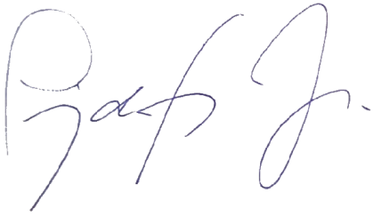
LUIZ DE SOUSA JUNIOR
Presidente em Exercício - CEE/PB
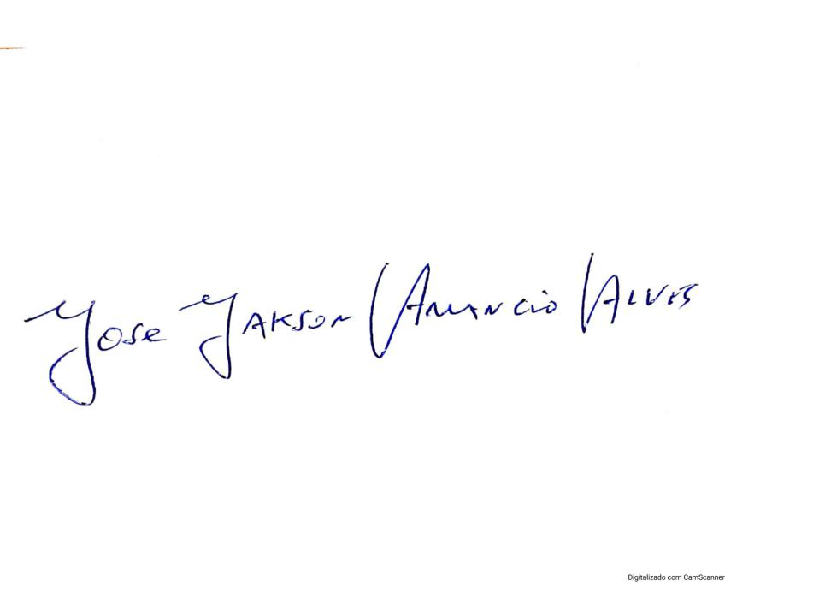
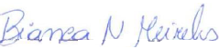
BIANCA NÓBREGA MEIRELES
Relatora

JOSÉ JAKSON AMANCIO ALVES
Relator
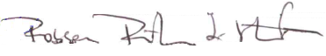
ROBSON RUBENILSON DOS SANTOS FERREIRA
Relator

